Nachrichten aus der GSV-Landesgruppe NRW

Rundbrief September 2017 (2)
Dinslaken, 19. September 2017
Liebe Kolleginnen und Kollegen, liebe Grundschulfreunde,
sehr geehrte Damen und Herren!

Gestern, am 18.9.2017, hatte der Vorstand der Landesgruppe Gelegenheit für ein ausführliches Gespräch mit der neuen Schulministerin. Darüber berichten wir in diesem Rundbrief.
Insgesamt wurde wieder einmal deutlich, wie wichtig die inhaltlichen Beratungen sind, die wir als Grund- schulverband seit nunmehr fast 50 Jahren begründen, begleiten und beflügeln. Deshalb als zweiter Teil dieses Briefes eine Erinnerung an unsere Mitgliederversammlung, die am 14. Oktober 2017 als kleiner Grundschultag in Duisburg stattfinden wird. Noch sind Anmeldungen möglich und willkommen.
Das ausführliche Programm wurde als Rundbrief bereits zu Beginn des Schuljahres verschickt. Hier ist noch einmal angefügt.

Mit freundlichen Grüßen Baldur Bertling,
Sprecher der Landesgruppe NRW des GSV

Gespräch mit Ministerin Gebauer
Der Vorstand der Landesgruppe war am 18.9.17 bei der neuen Ministerin.

Womit müssen Grundschulen in den nächsten Monaten rechnen?

Stehen die im Koalitionsvertrag ange- kündigten Veränderungen dicht bevor?

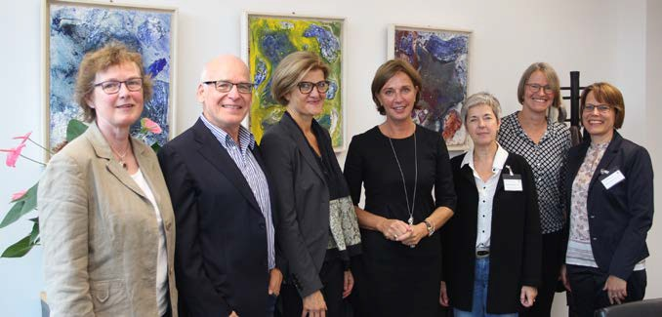
Wir trafen auf eine sehr interessierte und nachdenkliche Ministerin, die eher das Gespräch suchte als Gelegenhei- ten, uns zu zeigen, wer das Sagen hat. So konnten wir unsere Bedenken in Bezug auf Veränderungen bei der Leis- tungsbewertung und auf die Gewich- tung und Richtung des Rechtschreib-
Barbara Irrgang, Baldur Bertling, Christiane Mika, Ministerin Yvonne Gebauer, Beate Schweitzer, Dietlind Brandt, Maxi Brautmeier Ulrich – Foto: Privat
unterrichtes ebenso vortragen wie auch die Vorstellungen des Grundschulverbandes über die Weiterentwicklung des Ganztages und der Inklusiven Schule.

Gleich zu Beginn des Gespräches machte Frau Gebauer deutlich, dass an dem Ziel der Inklusion nicht gerüttelt würde. Das schließlich sei ein Menschenrecht. Die Möglichkeiten der Pädagogen, die Ansprüche der Kinder und die konkreten Bedingungen vor Ort müssten aber berücksichtigt werden, wenn nun an einigen Stellschrauben nachgesteuert würde – von Umsteuern könne aber keine Rede sein.

Dass angesichts der Personalknappheit an Grundschulen sog. Seiteneinsteiger, pädagogisch affines Personal und auch Schulverwaltungsassistenten zur Entlastung und Unterstützung von Lehrkräften und Schulleitung gesucht werden, schien uns plausibel. Dass deren Qualifizierung uns ein besonderes Anliegen ist, stieß auf offene Ohren.

Nachrichten aus der GSV-Landesgruppe NRW
Rundbrief 19. September 2017
Wir waren uns einig, dass das Grundschullehramt insgesamt attraktiver gemacht werden muss. Da reicht es nicht Werbekampagnen zu organisieren. Da steht gleiche Besoldung für alle Lehrkräfte auf der Tagesordnung. Aber bis dahin ist wohl noch ein Stück politischer Arbeit zu leisten. Immerhin bleibt festzustellen, dass nun alle im Landtag vertretenen Parteien sich dazu positiv geäußert haben.

Wir hatten den Eindruck, dass die Ministerin bisher noch keine fertigen, festen Konzepte hat, die sie den Schulen überstülpen will. Eher sucht sie das Gespräch mit Beteiligten und Betroffenen, um beste Lösungen für die tatsäch- lichen Probleme zu finden. Selbst Veränderungen bei den „Schulscharfen Ausschreibungen“ sind angesichts der drohenden Unterversorgung von Grundschulen in sozial herausfordernden Schulbezirken kein Tabuthema. Unser Vorschlag, hier für einen gewissen Zeitraum die Wahlfreiheit für die Referendare durch ein zentral bedarfsgerech- tes Besetzungsverfahren zu ersetzen, stieß auf die Bereitschaft, darüber ernsthaft nachzudenken.

Wir hatten auch Gelegenheit, unsere Vorstellungen zur Lehrerausbildung ausführlich vorzutragen. Die beiden
„Pflichtfächer“ Deutsch und Mathematik sollten auch in der zweiten Ausbildungsphase angemessen berücksich- tigt werden. Der bedarfsdeckende Unterricht durch Auszubildende ist –so denken wir - nach wie vor ein großer Fehler, der bei seiner Einführung nur durch den großen Lehrermangel begründet werden konnte. Unsere Beden- ken stießen nun auch bei der Ministerin mindestens nicht auf Ablehnung sondern auf Nachdenklichkeit.
Vielleicht bewegt sich auch da etwas.

Bleibt zu hoffen, dass es wirklich keine schnellen übereilten Eingriffe in die inhaltliche Entwicklung der Grundschu- len gibt, die angesichts der großen äußeren Belastungen nur zu weiteren Schwierigkeiten führen würden. Wir erwarten aber dringend Maßnahmen, die die äußeren Belastungen abbauen. Die Besoldung der Grundschullehre- rinnen und –lehrer nach A 13 jedenfalls würde das Grundschullehramt wieder attraktiver machen.

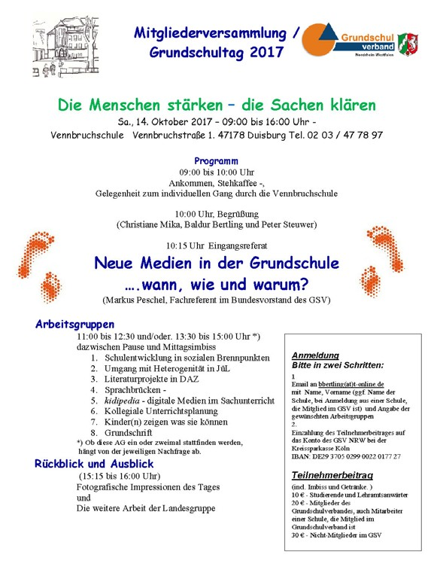Erinnerung: Mitgliederversammlung - 14.10.17 in Duisburg
(Ausführliches Programm noch einmal als Anlage zu diesem Rundbrief.

Möglicherweise ist unsere Einladung bei einigen im Trubel der ersten Schultage untergegangen. Zurzeit jedenfalls sind noch einige Plätze in allen Arbeitsgruppen frei.

V.i.S.d.P. – Baldur Bertling, Sprecher der Landesgruppe NRW des Grundschulverbandes
Kiefernweg 21a, 46539 Dinslaken – bbertling(at)t-online.de

